- 檢查發票設定 – [系統維護]->[發票印表設定]
- 請先檢查發票機內實體發票的『收執聯』與『存根聯』號碼是否一致，若不一致請先調為一致。
- 開啟[系統維護] /『發票印表設定』檢查下一張發票號碼是否與實體發票號碼一致。
(可按[下一張發票號碼]圖形鈕調整正確發票號碼，按[設定]鈕)
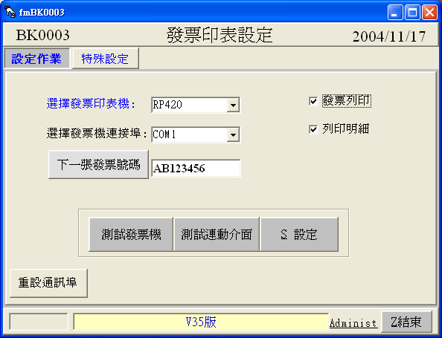

  - 發票號碼錯誤
於結帳畫面中點選『發票設定』鍵即可。直接按下『下一張發票號碼』鍵即可完成設定，最後請一定要按下『設定OK』鍵，然後依一般收款動作作收款即可。
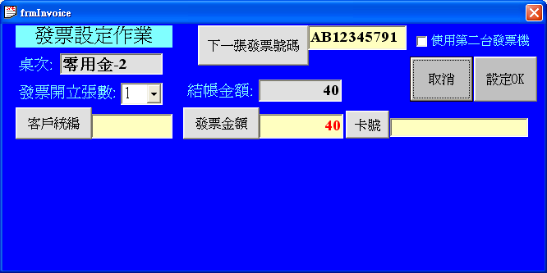

- 發票調整：
  - 在主選單中開啟[日常作業] /『帳務查詢』，依據營業日即可找到相對應的帳單號碼或是發票號碼，在『發票資料』頁面可以修改發票、作廢發票。
註：在調整發票號碼時，應依據實體發票來對應。
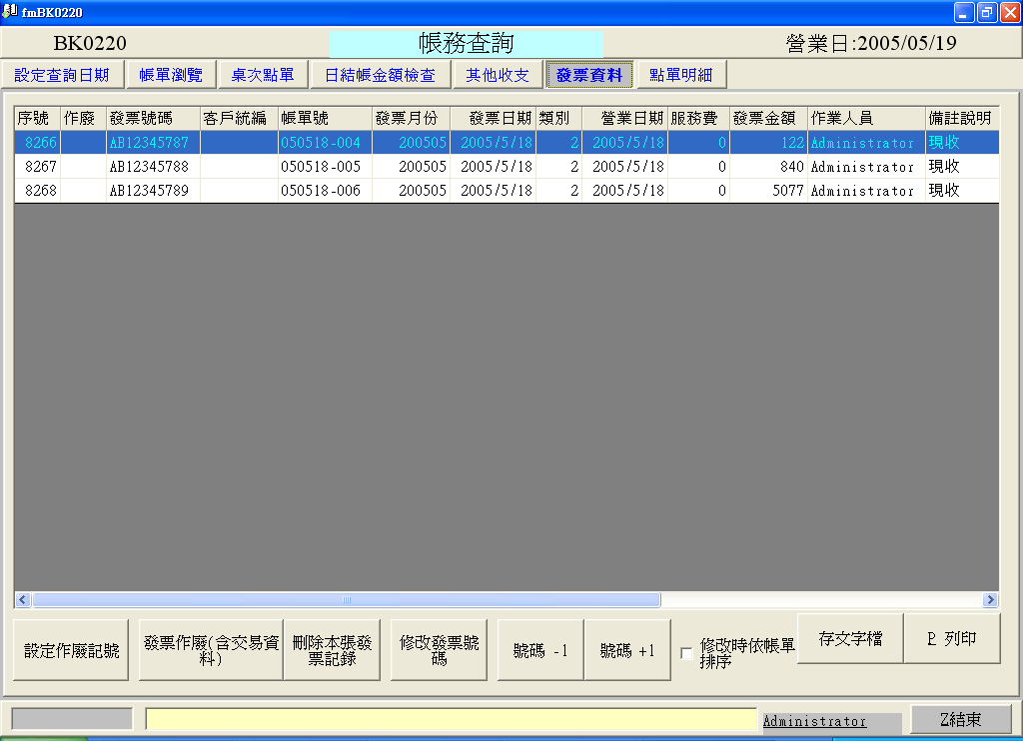

- 發票相關報表說明：
  - 在主選單中開啟[日常作業] /『發票明細表』，可看到依據『營業日』列印的發票報表及依據『月份』列印的發票報表

註：每2個月報稅時，應列印出『月發票明細表(申報用)』給會計，若有使用到『免稅商品』，請於建檔時，特別加設『NT』選項。

